郴州高科资产经营管理有限公司春季招聘简章
一、公司简介
郴州高科资产经营管理有限公司于2014年3月成立，注册资金5000万，是郴州出口加工区直属的一家负责园区资产经营管理的公司。公司现有职工112人。目前下辖“三园两区”即白鹭电子信息产业园，相山产业园，台湾工业园；白鹭小区和惠园小区。共计服务面积37.5万平方米。今年5月郴州世界金属博物馆即将纳入我司经营范围。
公司按照专业化市场化的运营模式，秉承“客户至上、服务第一”的宗旨，坚持 “科学管理、以人为本、积极创新，持续改进”的质量方针，为园区物业提供优质服务。通过积极创新和不懈努力，将以“大物业”为基石，打造“智慧园区”，争创一流的资产经营管理公司。
二、招聘岗位及要求：
运营助理（3—4人）：女性，身高160CM以上，形象气质较好，语言表达能力强，应届毕业生（素质优秀在校生可适当放宽招聘年龄），专科以上学历，普通话测试等级二乙以上，英语等级考试四级以上（口语流利可适当放宽），责任心强，能吃苦耐劳。
三、薪酬及职业前景规划
1、录用者将签订正式合同，公司购买五险一金，提供住宿等相关福利，工作环境优美，薪资面议。
2、作为运营储备干部培养，视个人能力及工作态度，公司提供完善的晋升通道及相应职业培训。
四、招聘形式：
1、针对岗位类型要求，我公司采取与学校合作的形式，由学校推荐相应优秀毕业生，同时面向社会招聘人才；2、有意者请先将个人简历(含联系电话、证件照及才艺类生活照各一张)EMAIL至我司招聘负责人，条件符合此次招聘要求者统一到资产经营管理有限公司进行面试、笔试、综合能力测试。
五、联系方式：
谷先生：15173585277 简历投送邮箱：21297175@qq.com
六、工作环境展示
郴州世界有色金属博物馆位于湖南郴州市高新区郴州大道旁、湘南学院与白露塘镇政府之间，是一座为有色金属量身订做的专业类博物馆，也是唯一一座以有色金属作为展示主题的专业化现代化的博物馆，既是展示郴州有色金属资源、文化的综合性平台，又兼备旅游、科普、矿山文化、娱乐体验、教育研究和公共服务等功能。
博物馆总建筑面积约1.2万平米，分为序厅、展厅、4D影院、轨道历险等四部分。
另外博物馆配套服务区有2000平米，将为博物馆提供相关餐饮、休闲配套服务，并可设古玩店、矿藏标本店、茶楼等休闲娱乐场所。

1、4D影院场馆和轨道车效果图：
从视觉、听觉、触觉、嗅觉等全方位感受，具有主题突出、科技含量高、效果逼真、画面冲击性强等特点。电影院面积125平方米，可同时容纳140人观看。

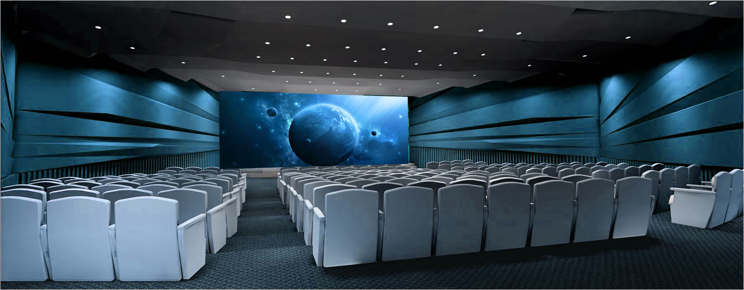

2、生活服务区：
设计科学、布局合理，内设管理办公用房、茶楼、接待室、会议厅、售卖厅，厨房专业管网设计。

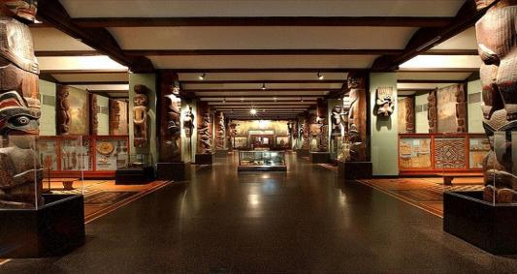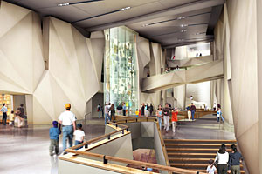

3、地下停车场：
空气对流通畅，停车位、通道规划有序，面积达5300平方米，可同时停放164台车辆。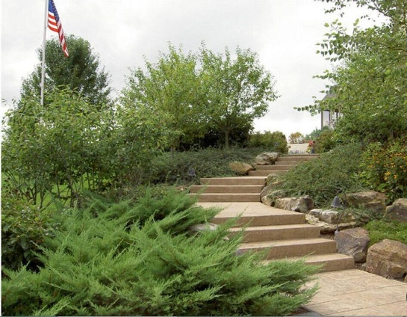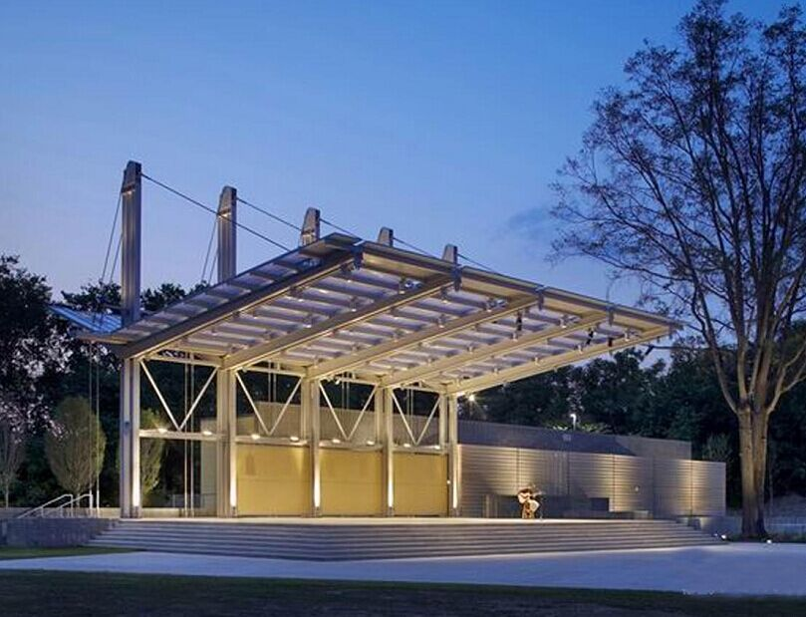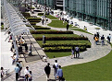

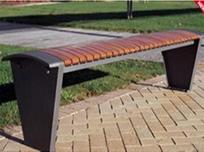
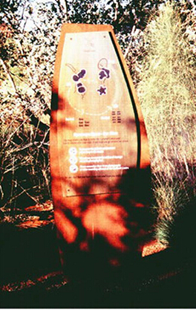
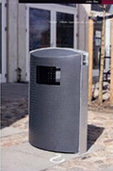
4、地表公园：
因地制宜，配套设施完善的休闲娱乐广场，生态自然的景观林地、充满激情的运动场所、适合聚会、运动、亲子的清新林带。

我们

在 世界地质博物馆

展开双手，欢迎您的到来！
郴州高科资产经营管理有限公司
二〇一五年三月十八日

